SINETRON
Dampak Tayangan Sinetron bagi Perilaku Remaja
Umur 12-15 Tahun di Gereja Toraja, Jemaat Wonosari, Klasis Kalaena
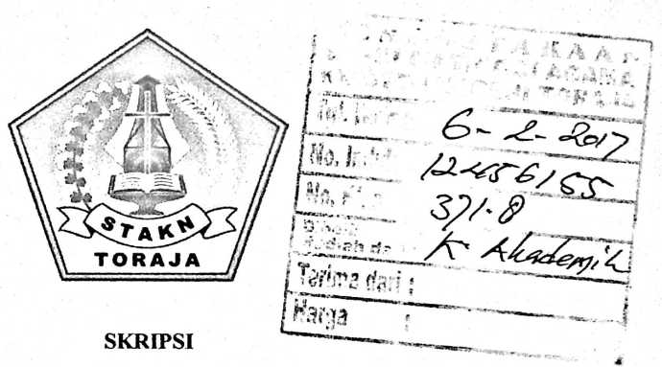
Diajukan Kepada Sekolah Tinggi Agama Kristen Negeri (STAKN) Toraja untuk
Memenuhi Salah Satu Persyaratan guna Memperoleh Gelar
Saijana Pendidikan Kristen (S.Pd.K)
Oleh:
SAMAK
20123465
JURUSAN PENDIDIKAN AGAMA KRISTEN
SEKOLAH TINGGI AGAMA KRISTEN NEGERI TORAJA
(STAKN) TORAJA
2016

HALAMAN PERSETUJUAN
Judul : SINETRON
Sub Judul : Dampak Tayangan Sinetron bagi Perilaku Remaja Umur 12-
15 Tahun di Gereja Toraja, Jemaat Wonosari, Klasis
Kalaena
Dipersiapkan oleh :
Nama : SAMAK
Nirm : 20123465
Jurusan : Pendidikan Agama Kristen (PAK)
Setelah melalui proses bimbingan dan pemeriksaan, maka dosen
pembimbing menyetujui dan menyatakan bahwa skripsi ini telah memenuhi
persyaratan dan layak untuk diuji oleh penguji di meja ujian.
Mengkendek, 17 Juni 2016

Dosen Pembimbing
Pembimbing I,

Alfrida L. Membala, M.Pd.K
NIP 150409440
19770317 2006 04 1005
nnu S
deran, M.Th
ii

Sub Judul | : Dampak Tayangan Sinetron bagi Perilaku Remaja Umur  12-15 Tahun di Gereja Toraja, Jemaat W o no sari, Klasis  Kalaena
Ditulis oleh |  | : SAMAK
Nirm |  | : 20123465
Jurusan |  | : Pendidikan Agama Kristen (PAK)

Dosen Pembimbing : 1. Alfrida L. Membala, M.Pd.K

2. Rannu Sanderan, M.Th
Telah dipertahankan oleh penulis di depan dewan penguji pada Sekolah
Tinggi Agama Kristen Negeri (STAKN) Toraja, dan telah di yudisium pada
tanggal 30 Juni 2016, dengan predikat kelulusan: Memuaskan
Mengkendek, 19 Juli 2016

Dewan Penguji
Penguji I: Syani Bombongan Rante Sahi, M.Pd.K (.
Penguji II: Fajar Kelana, M.Th ( .

Panitia Ujian Skripsi
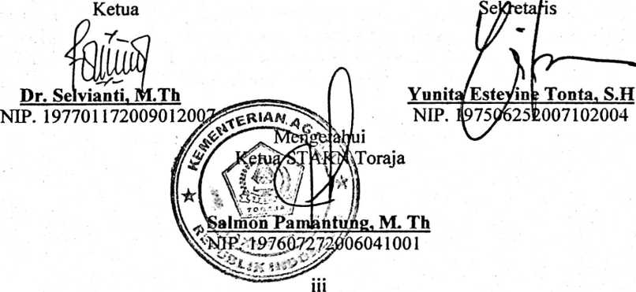

ABSTRAK
SAMAK (20123465), Menyusun skripsi dengan Judul: SINETRON, Sub
Judul Dampak Tayangan Sinetron bagi Perilaku Remaja Umur 12-15 Tahun di
Gereja Toraja, Jemaat Wonosari, Klasis Kalaena, di bawah bimbingan Alfrida L
Membala, M.Pd.K dan Rannu Sanderan, M.Th.
Televisi memberikan dampak yang luar biasa besarnya bagi kehidupan
masyarakat. Bahkan kehadirannya, langsung atau tidak langsung berpengaruh
pada perilaku dan pola pikir anak-anak. Hal tersebut dapat dilihat secara kontras
pada perkembangan psikologis maupun sosial anak-anak secara khusus bagi anak
remaja yang dalam masa penjajakan untuk mengetahui jati dirinya dan cenderung
terbuka terhadap hal-hal atau ide-ide yang baru sehingga kerap meniru dan
mencoba apa yang mereka dapatkan dan lihat sebagai sesuatu yang baru dalam
hidup mereka. Tayangan-tayangan tersebut mempertontonkan hal-hal yang dapat
memberi efek negatif pada anak remaja. Kecenderungan sebagian mereka
mengikuti pola hidup dan prilaku dari masing-masing pemain yang mereka
idolakan. Tujuan yang dicapai dalam penelitian ini yaitu mendeskripsikan dampak
dari tayangan sinetron bagi perilaku remaja di Gereja Toraja, Jemaat Wonosari,
Klasis Kalaena. Untuk meneliti dan mendalami hal tersebut di atas, maka penulis
menggunakan penelitian pustaka untuk mengkaji secara teoritis dan penelitian
lapangan dengan metode observasi (pengamatan) wawancara dan dokumentasi.
Dari hasil penelitian dapat disimpulkan bahwa tayangan sinetron membawa
dampak, baik positif maupun negatif, bagi remaja di Gereja Toraja Jemaat
Wonosari, Klasis Kalaena. Dampak positif tayangan sinetron adalah, pertama.
membuka cakrawa berpikir remaja dalam hal perkembangan teknologi sehingga
mereka dapat menggunakan alat-alat teknologi yang memungkinkan mereka
belajar dengan baik. Kedua, beberapa bagian tayangan sinetron dapat
menumbuhkan karakter Kristiani dalam diri remaja, misalnya suka menolong.
Sedangkan dampak negatif adalah, pertama, para remaja kecanduan menonton
tayangan sinetron sehingga menghalangi mereka untuk bekeija dan belajar. Hal
ini akan berdampak lagi pada penundaan penyelesaian pekeijaan di rumah dan
prestasi belajar remaja di sekolah. Kedua, remaja cenderung mengidolakan
pemain sinetron yang ada di sinetron sehingga remaja mengikuti setiap
penampilan, tatanan rambut, gaya bicara, dan sikap untuk dihidupi dalam
kehidupan sehari-hari. Ketiga, tayangan sinetron yang berbau kekerasan dan
berbagai hal negatif lainnya sering diikuti oleh remaja, misalnya tawuran, geng
motor, berperilaku kasar dan sebagainya.

